心理测评操作指南

**心理测评时间为2025年3月29日0:00—2025年3月31日23:59。**

第一步：登录测评网址https://cfau.psyyun.com

推荐使用谷歌浏览器；如果使用360浏览器、搜狗浏览器，建议提前更新成最新版本。

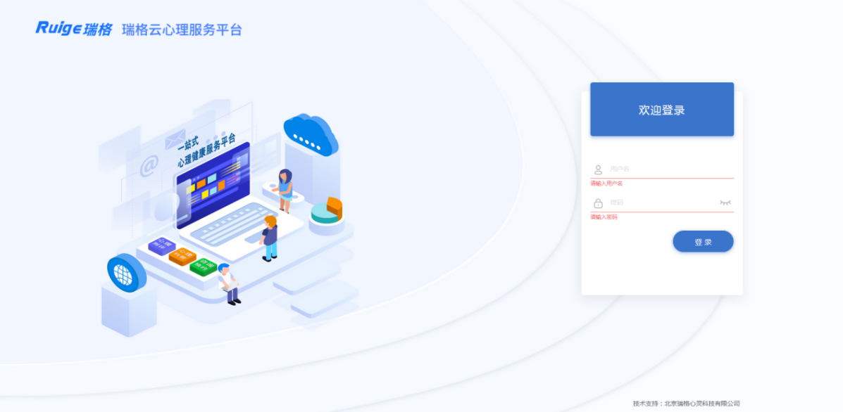

第二步：在登录界面输入用户名及密码

用户名为考生准考证号（请登录报名系统https://zpxt.cfau.edu.cn在“个人中心”查看），密码为Cfau@考生报名简历中提供的手机号（区分大小写）

例：用户名：JY202501001 密码：Cfau@13011111234

第三步：登录后在左侧栏目中选择“测评列表”作答

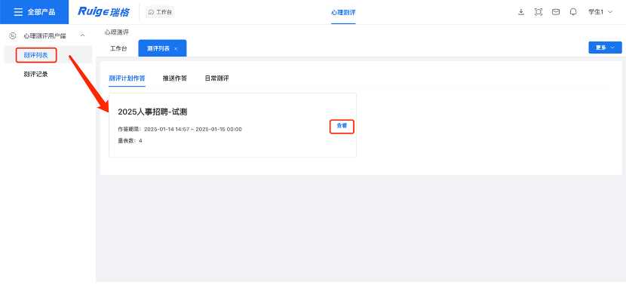

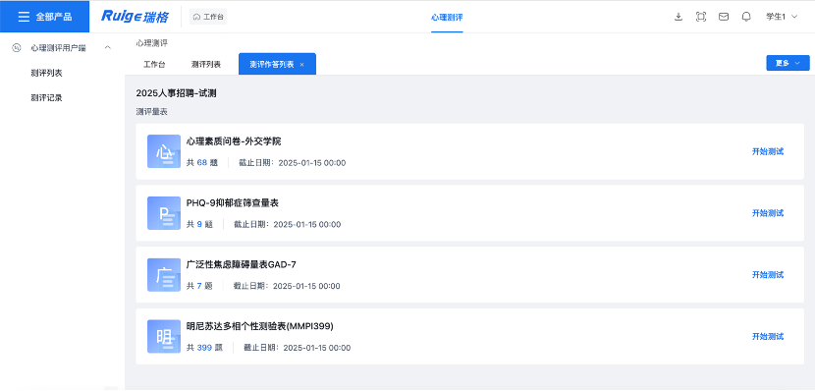

**注意：如无法正常登录，请联系技术支持电话: 010-68323364(工作时间)/15101119101 游老师。正式测评时，列表中所有模块均须作答，不要中途退出或关闭网页。**